Психология детского рисунка.

О чем говорят цвета и другие детали в детском рисунке
Психологи утверждают, что о внутреннем мире ребенка лучше всего расскажут его рисунки. Обратив внимание на то, что рисует ваш ребенок, вы сможете расшифровать мысли своего малыша, отраженные на бумаге
Душевное спокойствие ребенка - это то, что заботит каждую маму. Но не всегда начинающиеся проблемы можно заметить, поговорив с малышом или понаблюдав за его играми.
Давайте узнаем, что хочет нам сообщить ребенок, беря в руки карандаши.

Рисунки самых маленьких
Большинство детей до 3 лет не могут в полной мере выразить словами все свои эмоции. В этом возрасте мало кто из них умеет хорошо рисовать – зачастую на рисунках родители находят лишь разноцветные каракули и пятна. Поэтому наиболее информативными для мамы будут цвета. Итак, начнем с расшифровки цветовой гаммы, которую использует ребенок.
Какой цвет в рисунке преобладает?
Синий. Этот цвет говорит о том, что ребенок погружен в себя, он занят самоанализом. Также использование синего цвета говорит о том, что ваш ребенок по кому-то или чему-то скучает. Возможно, ему не хватает общения либо его заботит какая-то проблема.
Желтый. Это позитивный знак. Он говорит о том, что вашего малыша ничего не беспокоит, настроение у него хорошее. К тому же это значит, что он чувствует себя комфортно и уверенно в нынешнем состоянии и окружении.
Фиолетовый. Это один из самых любимых детьми цветов, и он имеет то же значение, что и желтый. К тому же частое использование фиолетового говорит о том, что у вашего ребенка хорошо развита фантазия.
Зеленый. Этот цвет может свидетельствовать об усталости ребенка и его желании побыть одному. Также частое использование зеленого цвета присуще независимым и упрямым детям. Если ребенок рисует зеленым цветом на протяжении определенного периода, значит, сейчас для него важно настоять на своем, самоутвердиться, заявить о своем «я».
Красный. Красный цвет используют в своих рисунках легковозбудимые и гиперактивные детки. Он может свидетельствовать об агрессивном настроении либо о необходимости выброса энергии. Обеспечьте своему малышу такую возможность!
Серый. Сам по себе этот цвет ни о чем не говорит, так как относится к нейтральным. Однако чрезмерное использование его в рисунках может свидетельствовать о том, что ребенку не хватает позитивных эмоций.
Коричневый. Не самый хороший цвет, он показывает, что ребенку неспокойно, его не устраивает нынешнее положение вещей, что в душе присутствует дискомфорт, который зачастую выразить словами ему в таком возрасте тяжело.
Черный. Рисунки в черном цвете должны насторожить родителей. Они сигнализируют о том, что ребенок находится в крайне подавленном состоянии и углубился в свои проблемы. Это немой крик о помощи! Увидев, что малыш часто берет в руки черный карандаш, попробуйте поговорить со своим ребенком, почаще старайтесь вызвать у него положительные эмоции – отправьтесь всей семьей на отдых на несколько дней, а если такой возможности нет – то проводите время с малышом чаще: гуляйте на природе, разговаривайте, вместе играйте в любимые ребенком игры.
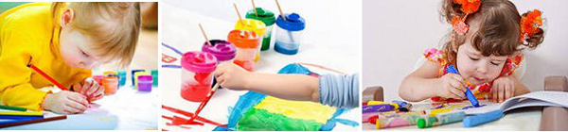

Важные детали
Чем старше ребенок, тем большим количеством деталей обрастает его рисунок. Они нам могут многое рассказать. Важные для ребенка вещи он выделяет на рисунке. Это может быть непропорционально большой по сравнению с остальными людьми/животными/предметами размер. Другой прием, который часто используют дети, чтобы придать объекту значимости, - многократное обведение либо более сильный нажим карандаша. Родителям стоит особое внимание обратить на выделенный предмет. Он может указывать как на глубокое уважение, любовь со стороны ребенка, так и на страх. Определить, какие именно чувства испытывает ребенок, помогут сопутствующие детали и цвета.
Очень важно то, как ребенок рисует себя и что/кого он изображает рядом. Например, рисунок, изображающий семью, должен насторожить родителей, если:
• Не изображен кто-то из членов семьи. Значит, ребенок имеет с ним серьезный конфликт - причем настолько серьезный, что подсознательно вычеркивает его из своей жизни.
• Если рядом с ребенком не члены семьи, а домашние животные, сказочные герои или любимые игрушки. Это сигнал о том, что ему комфортнее жить в фантазийном мире, с реальным же у него конфликт.
• Когда ребенок держит за руку только одного из родителей, второй же из них изображен на расстоянии. Это показывает, с кем из родителей ребенок по-настоящему близок, а чьего внимания ему не хватает.
• Если на рисунке над семьей сгущаются тучи, идет дождь, - значит, в семье есть проблемы. Возможно, родители ссорятся.
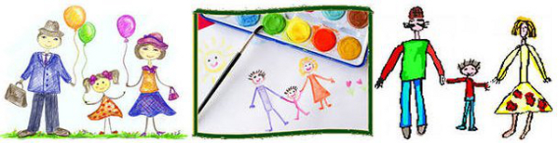
Рисунок самого себя может внушить тревогу, если:
• Ребенок рисует себя в «закрытой» позе.
• Если у него слишком короткие ноги. Это говорит о том, что ему не хватает уверенности в себе.
• Если у рисунка висят длинные руки - это сигнал о беспомощности. Разведенные же в стороны руки, напротив, свидетельствуют об активной жизненной позиции и готовности к действиям.
• Если у ребенка на рисунке отсутствуют уши и рот, значит, он не стремится к общению.
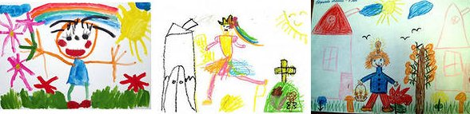
Поощряйте желание вашего ребенка рисовать, ведь у этого простого занятия много важных функций. В маленьком возрасте рисование развивает координацию и моторику, способствует познанию формы, воспитывает в ребенке усидчивость. В старших группах садика или школе – развивает творческое мышление, правильное восприятие мира, способствует взаимодействию зрительных, пространственных и двигательных функций. И, как мы уже увидели, рисунок позволяет заглянуть в психологические проблемы ребенка, которые он не осмеливается или не может сказать.
С помощью того же рисунка можно попробовать решить проблемы ребенка. Ведь, если ваш малыш нарисовал что- то на бумаге, это можно «обезвредить» с помощью внимательных родителей. Например, страшного монстра поместить за высокие стены забора, рядом с дождиком нарисовать солнце, а к слишком длинным рукам добавить красивые цветы или мороженое.

